四开关BUCK-BOOST电路及仿真
https://www.bilibili.com/video/BV1x14y117b3/?spm_id_from=333.337.search-card.all.click&vd_source=893f77efd2bafc09b084f7cc836e1d14
之前简单了解了一下，现在有可以逐步学习其工作模式
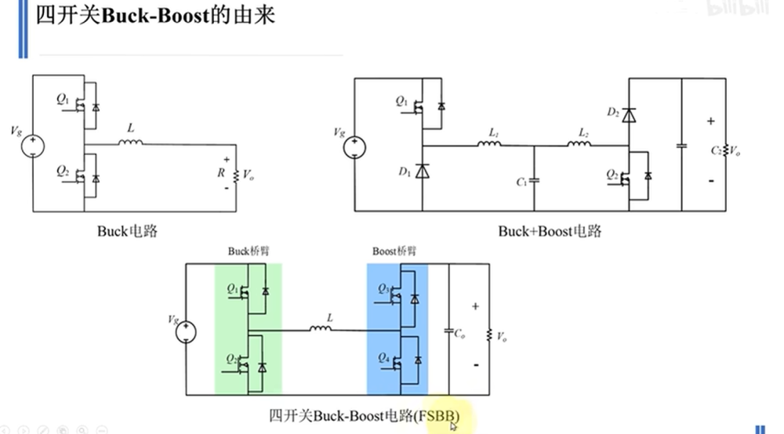
左边为简化版BUCK电路，上开下关，电压缓慢升高，升到一定值时，上关下开，由于电流不能突变,电流缓慢降低实现降压效果，右侧加上BOOST电路，上开右下关时电源正常供电，给电容充电，由于电感电流不能突变，电流持续升高，实现升压效果，右下关闭，电容放电实现续压，电感充电
将两个电路中的电容电感看成一个电感
电路变成4开关电路

工作原理

硬开关模式
4个开关带来了十分丰富的自由度
缺点：开关损耗大，高频开关，且瞬间同时在承受高电压大电流

硬开关单模式
最早的控制模式
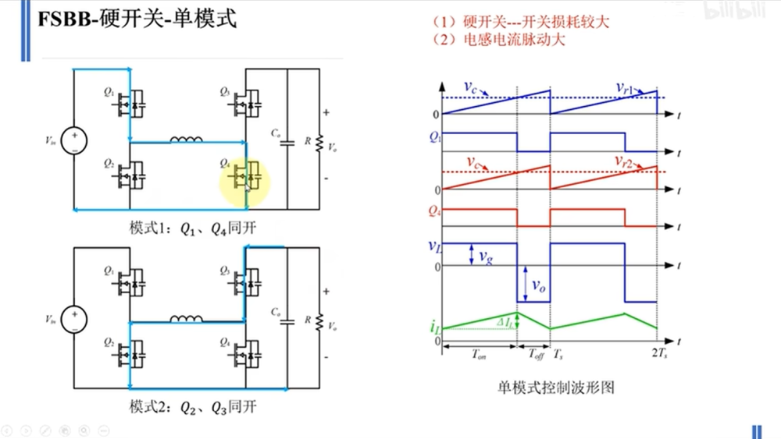
模式一，1，4导通电感电流不能突变持续升高，接着电感变为输出元件，而升压还是降压由开关管占空比决定
电感电流变化还是太大了，先充电再放电

硬开关两模式
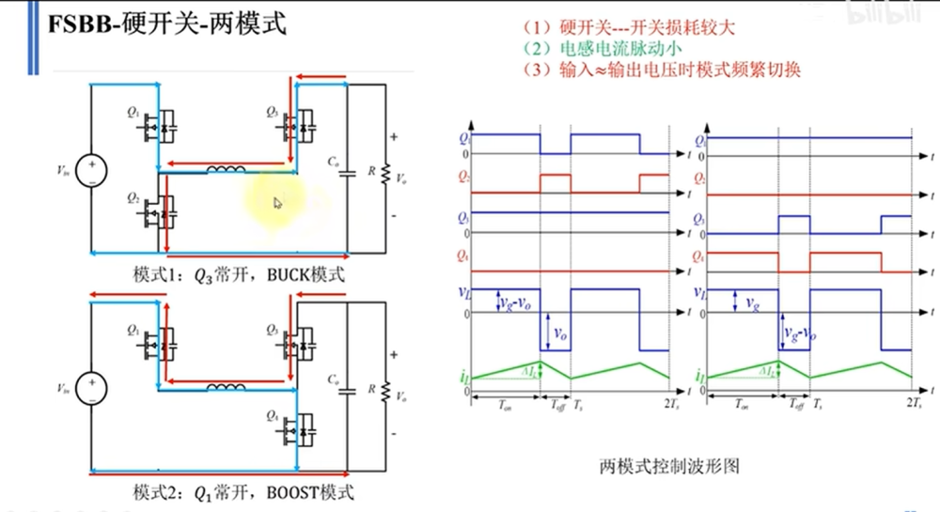
模式一Q3常开，与BUCK拓扑相同
模式二Q1常开，与BOOST拓扑相同
相比于单模式
两模式区分了BUCK还是BOOST模式
高频开关的开关管数量变少，同时由于电容存在，红线在电源不工作时可以减缓电感电流降低，减小电感电流变化

硬开关三模式
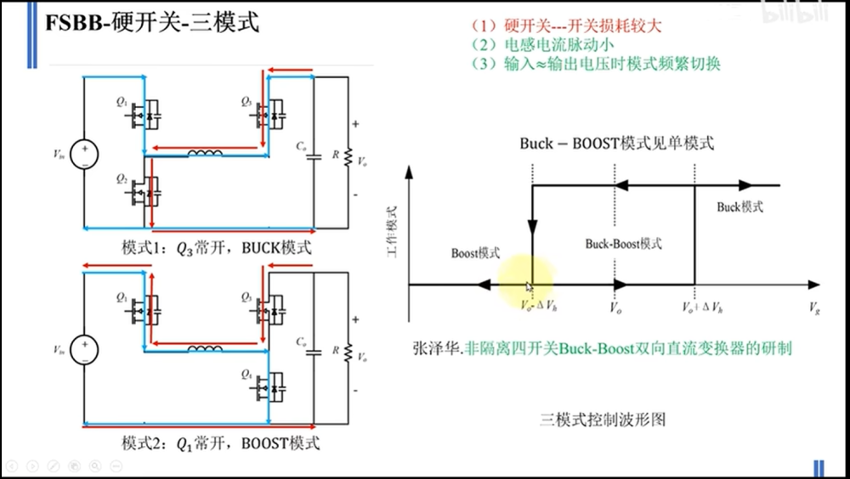
开关管控制方式大体未变，但是新增了BUCK-BOOST模式
此时的BUCK-BOOST模式仍然是一个单模式，本质上未实现电压相反
仍然避免不了开关的损耗

软开关模式
什么是软开关？如何实现软开关？
软开关模式指使功率开关管在开通时实现 零电流开通（ZCS） ，关断时实现 零电压关断（ZVS） 的技术。
什么是MOS的零电流开通和零电压关断？
零电流开通
定义：在MOS管开通前，使其漏极电流降至零（或接近零），此时再施加栅极驱动信号导通器件。这样开通瞬间电流为零，避免了电流与电压的交叠损耗。
无法消除寄生电容损耗：即使电流为零，MOS管寄生电容存的能量仍会在开通时耗散在导通电阻上，无法完全消除损耗。
零电压关断
零电压关断
定义：在MOS管关断前，使其漏源电压降至零（或接近零），此时移除栅极信号关断器件。这样关断瞬间电压为零，减少电压与电流的交叠损耗。
需要有一个反向电流给MOS的寄生电容放电，达到零电流零电压效果
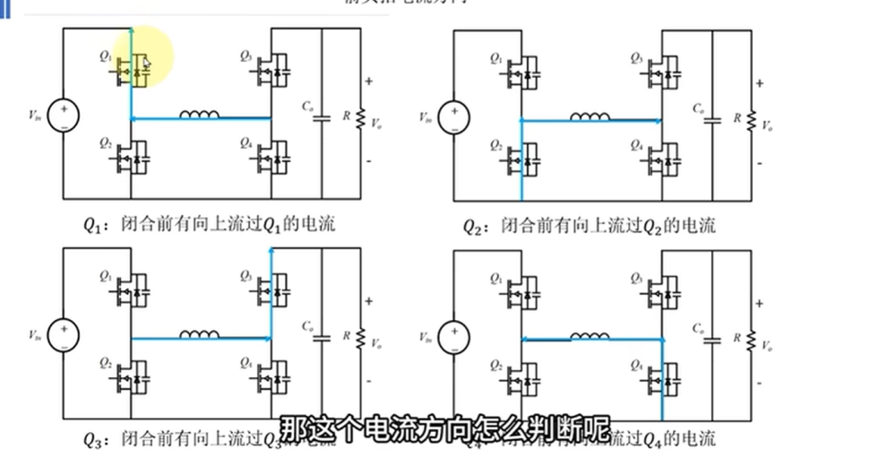
提供反向电流的方向可以由MOS内部二极管决定，以左上角MOS为例，由于二极管反向截止，寄生电容上正下负，补充的反向电流需要从下往上流，与二极管方向相同
电压方向
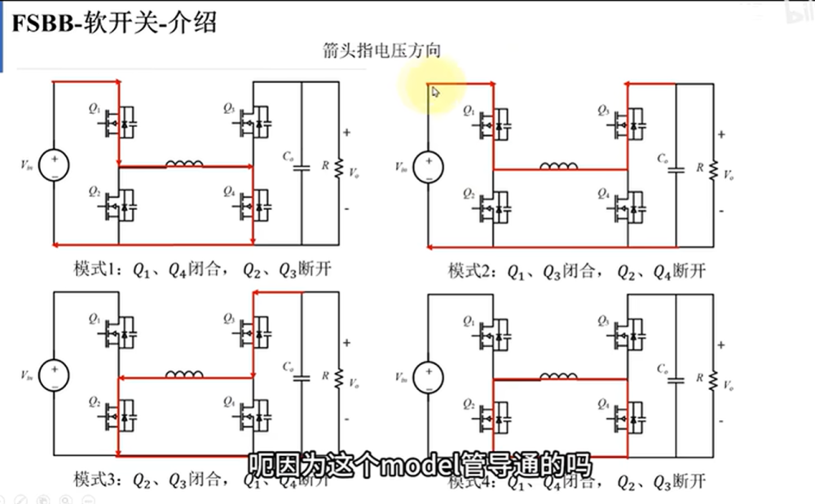
同时有两个开关管导通，有四种模式
要实现上述软开关的反向电流，
在四种模式中，只有2，3，4有可能存在反向电流
2模式比较电容电压和电源电压的大小决定电流方向
3在左侧节点处电流方向正确
4电流方向由于电感电流不能突变的性质，电流方向取决于上一个状态
但是仍然要去掉2模式
因为软开关定义开关管状态切换时，Q1在2模式与欲达到状态没有改变，遂只看3，4模式
同样
对于Q4，4模式与放电状态时Q4都处于导通状态，不算开关状态的切换
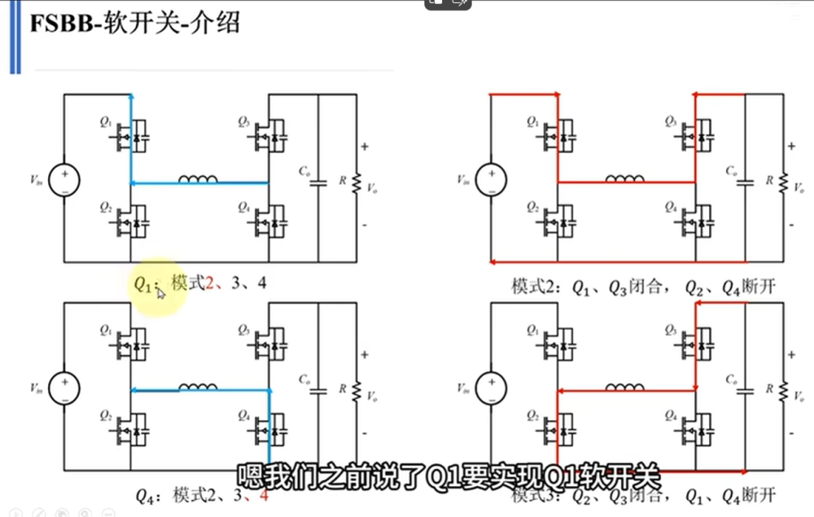
其余MOS皆同理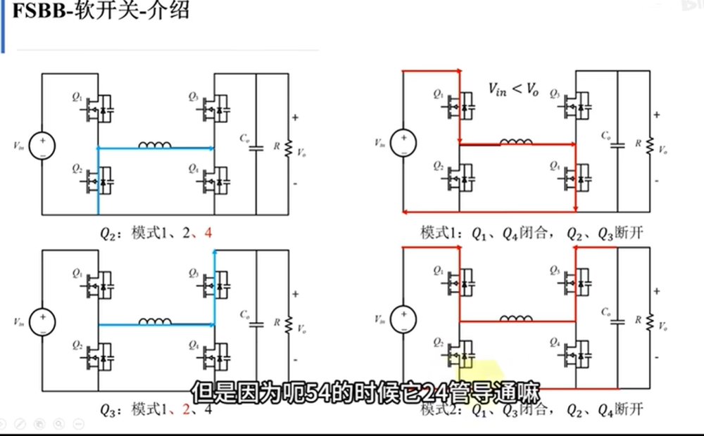
总结下来，要想达到软开关，每个MOS状态要处在电路这些状态里
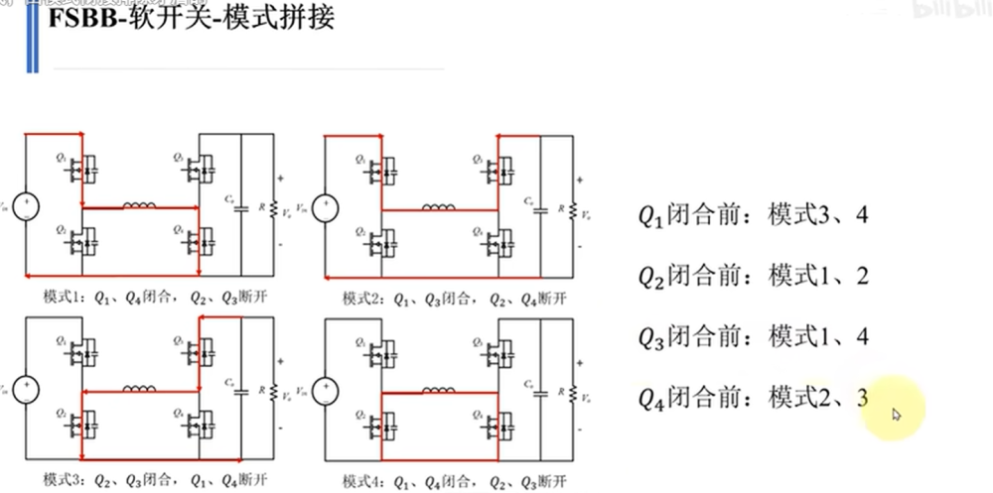
以Q1为主导，则有两种解决方式
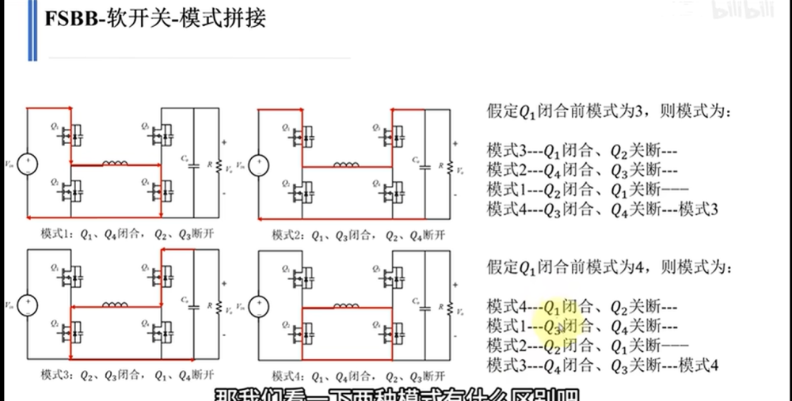
第一种情况下总电流波形如图
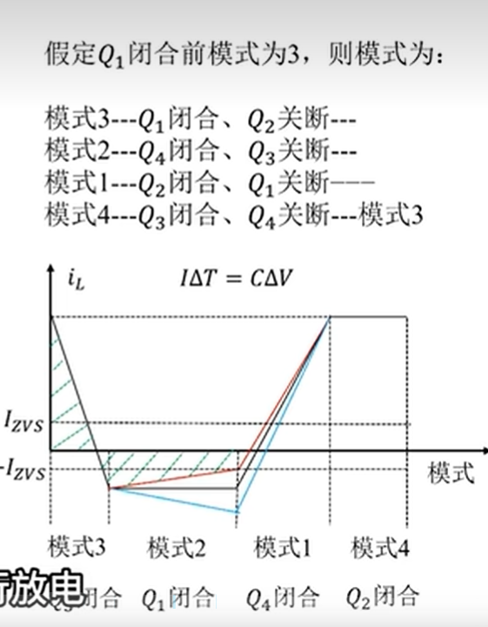
其中Izvs
寄生电容放电过程在MOS设定的死区时间（设定上下管都关断防止短路的一段时间如设定1%周期）内完成
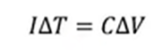
三个固定值下可以求出放电所需的电流，模式切换达到的反向电流要大于这个值
那么在第二种情况下
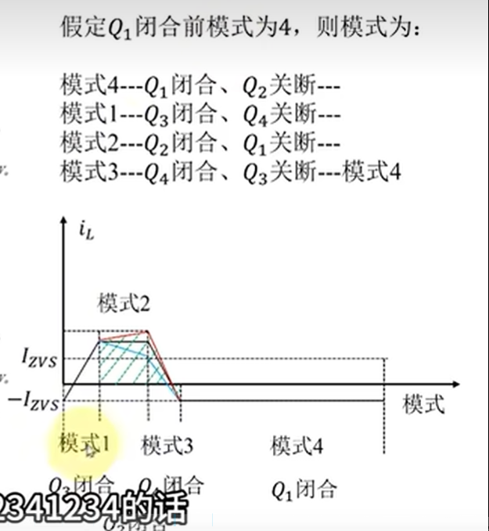
简单理解的话，第二种情况正面积（也就是可以释放的能量更大），泄流效率更高，且电流峰峰值更小，较稳定
后续关于连续断续暂且不看
这也影响了参数选取方面的学习
需要选取的参数
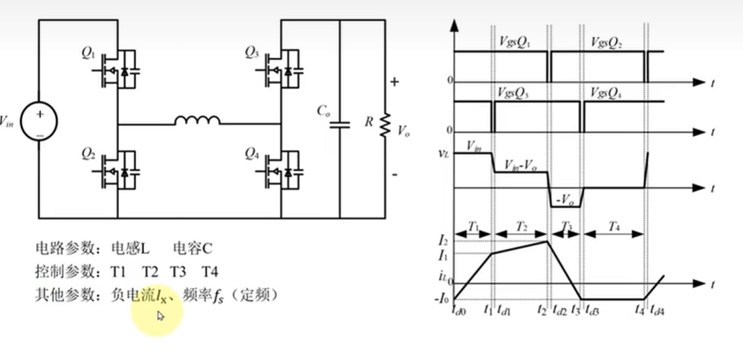
由于电感电容选取影响T和电流的设定，所以应该优先确定软开关的参数
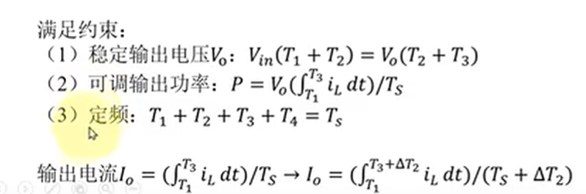

仿真
跟着视频搭建开环和闭环仿真，主要目的是熟悉SINMULINK比较复杂情况仿真流程

开环仿真
打开提供的开环仿真代码
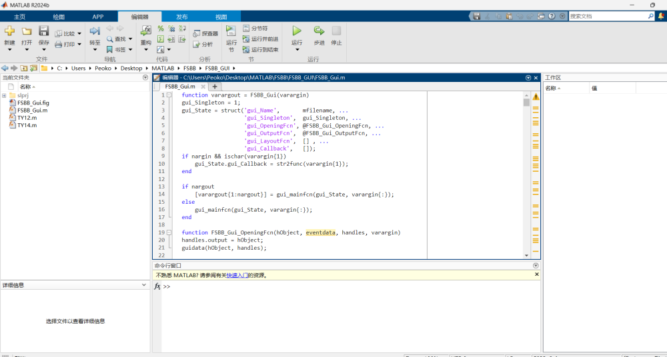
运行结果
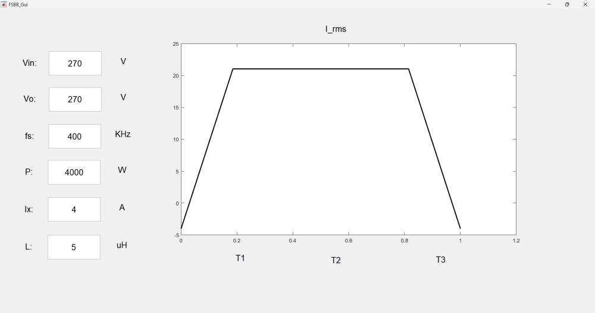
运行之后得到参数
sinmulink仿真一下
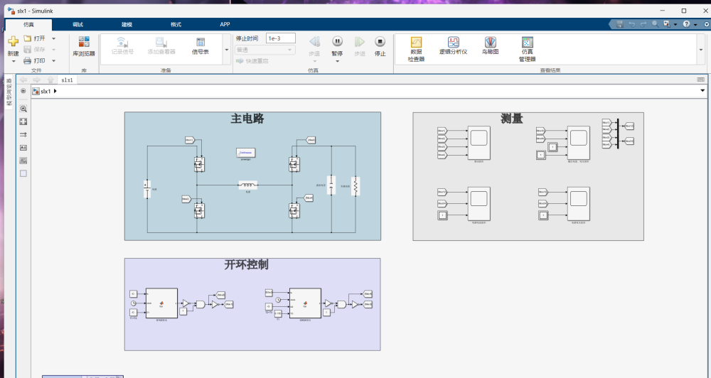
开环电压，电流波形
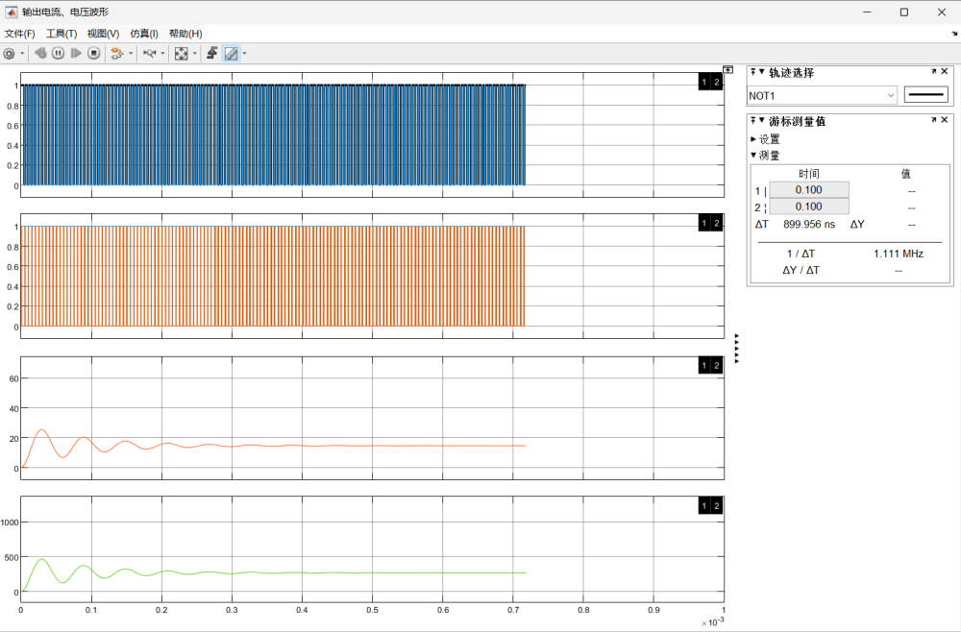
利用横纵轴缩放功能将稳定后波形放大
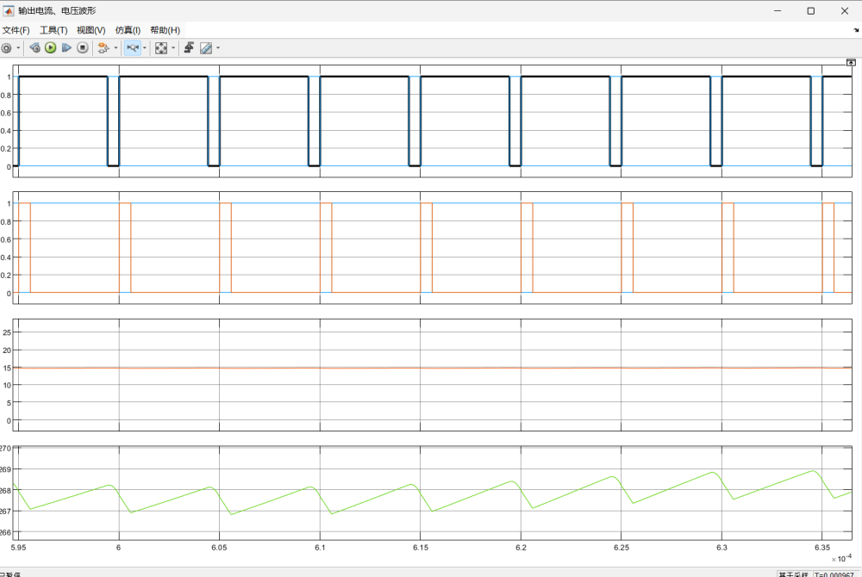
查看电感电流与理想情况下对比
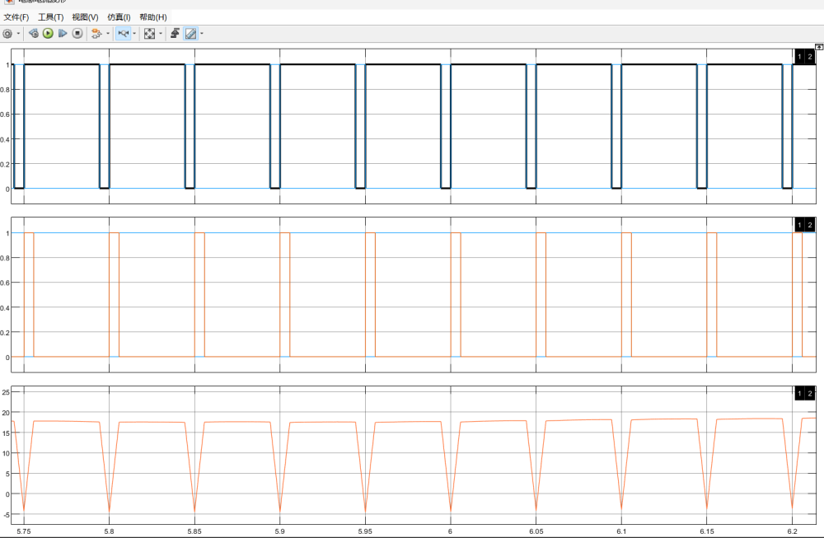
数值符合得也很好

闭环验证
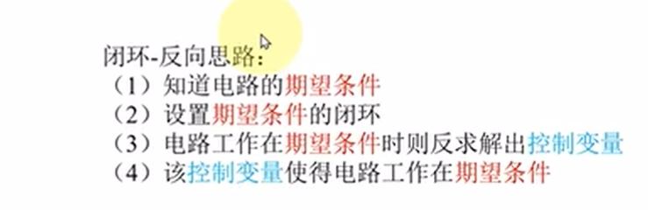
简单来说，是通过预设P在表中V对比得出预设T，并将实际电压采集后反馈修正之前的输入
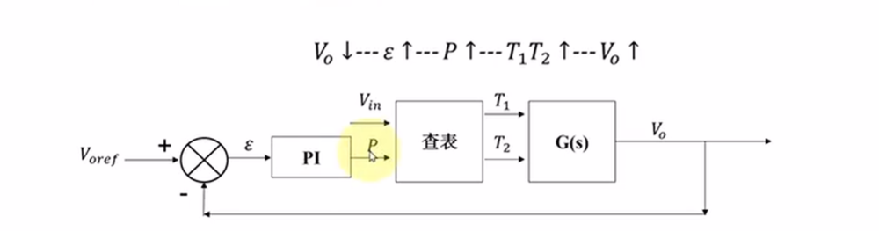
运行程序得出表格
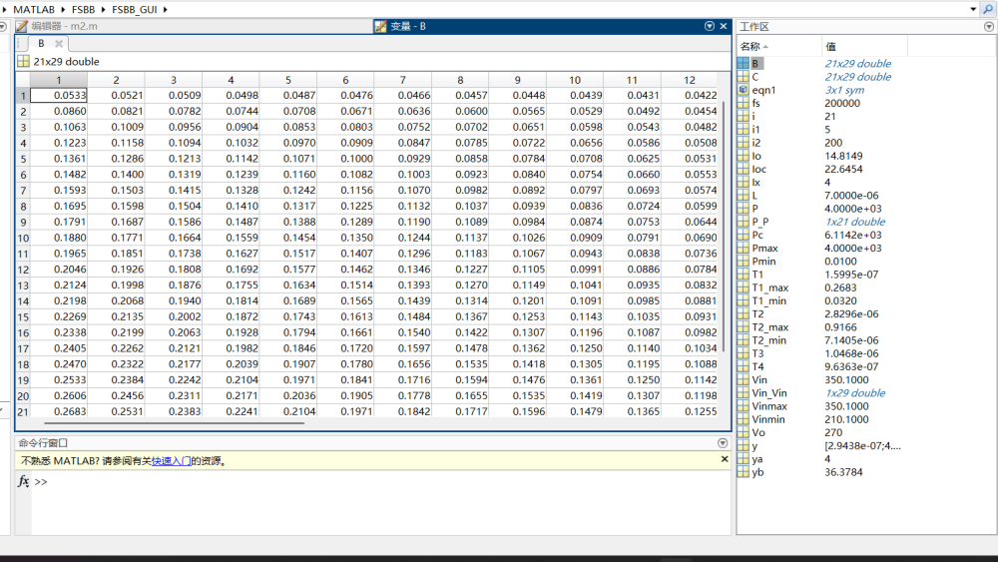
运行
